新 书 推 荐

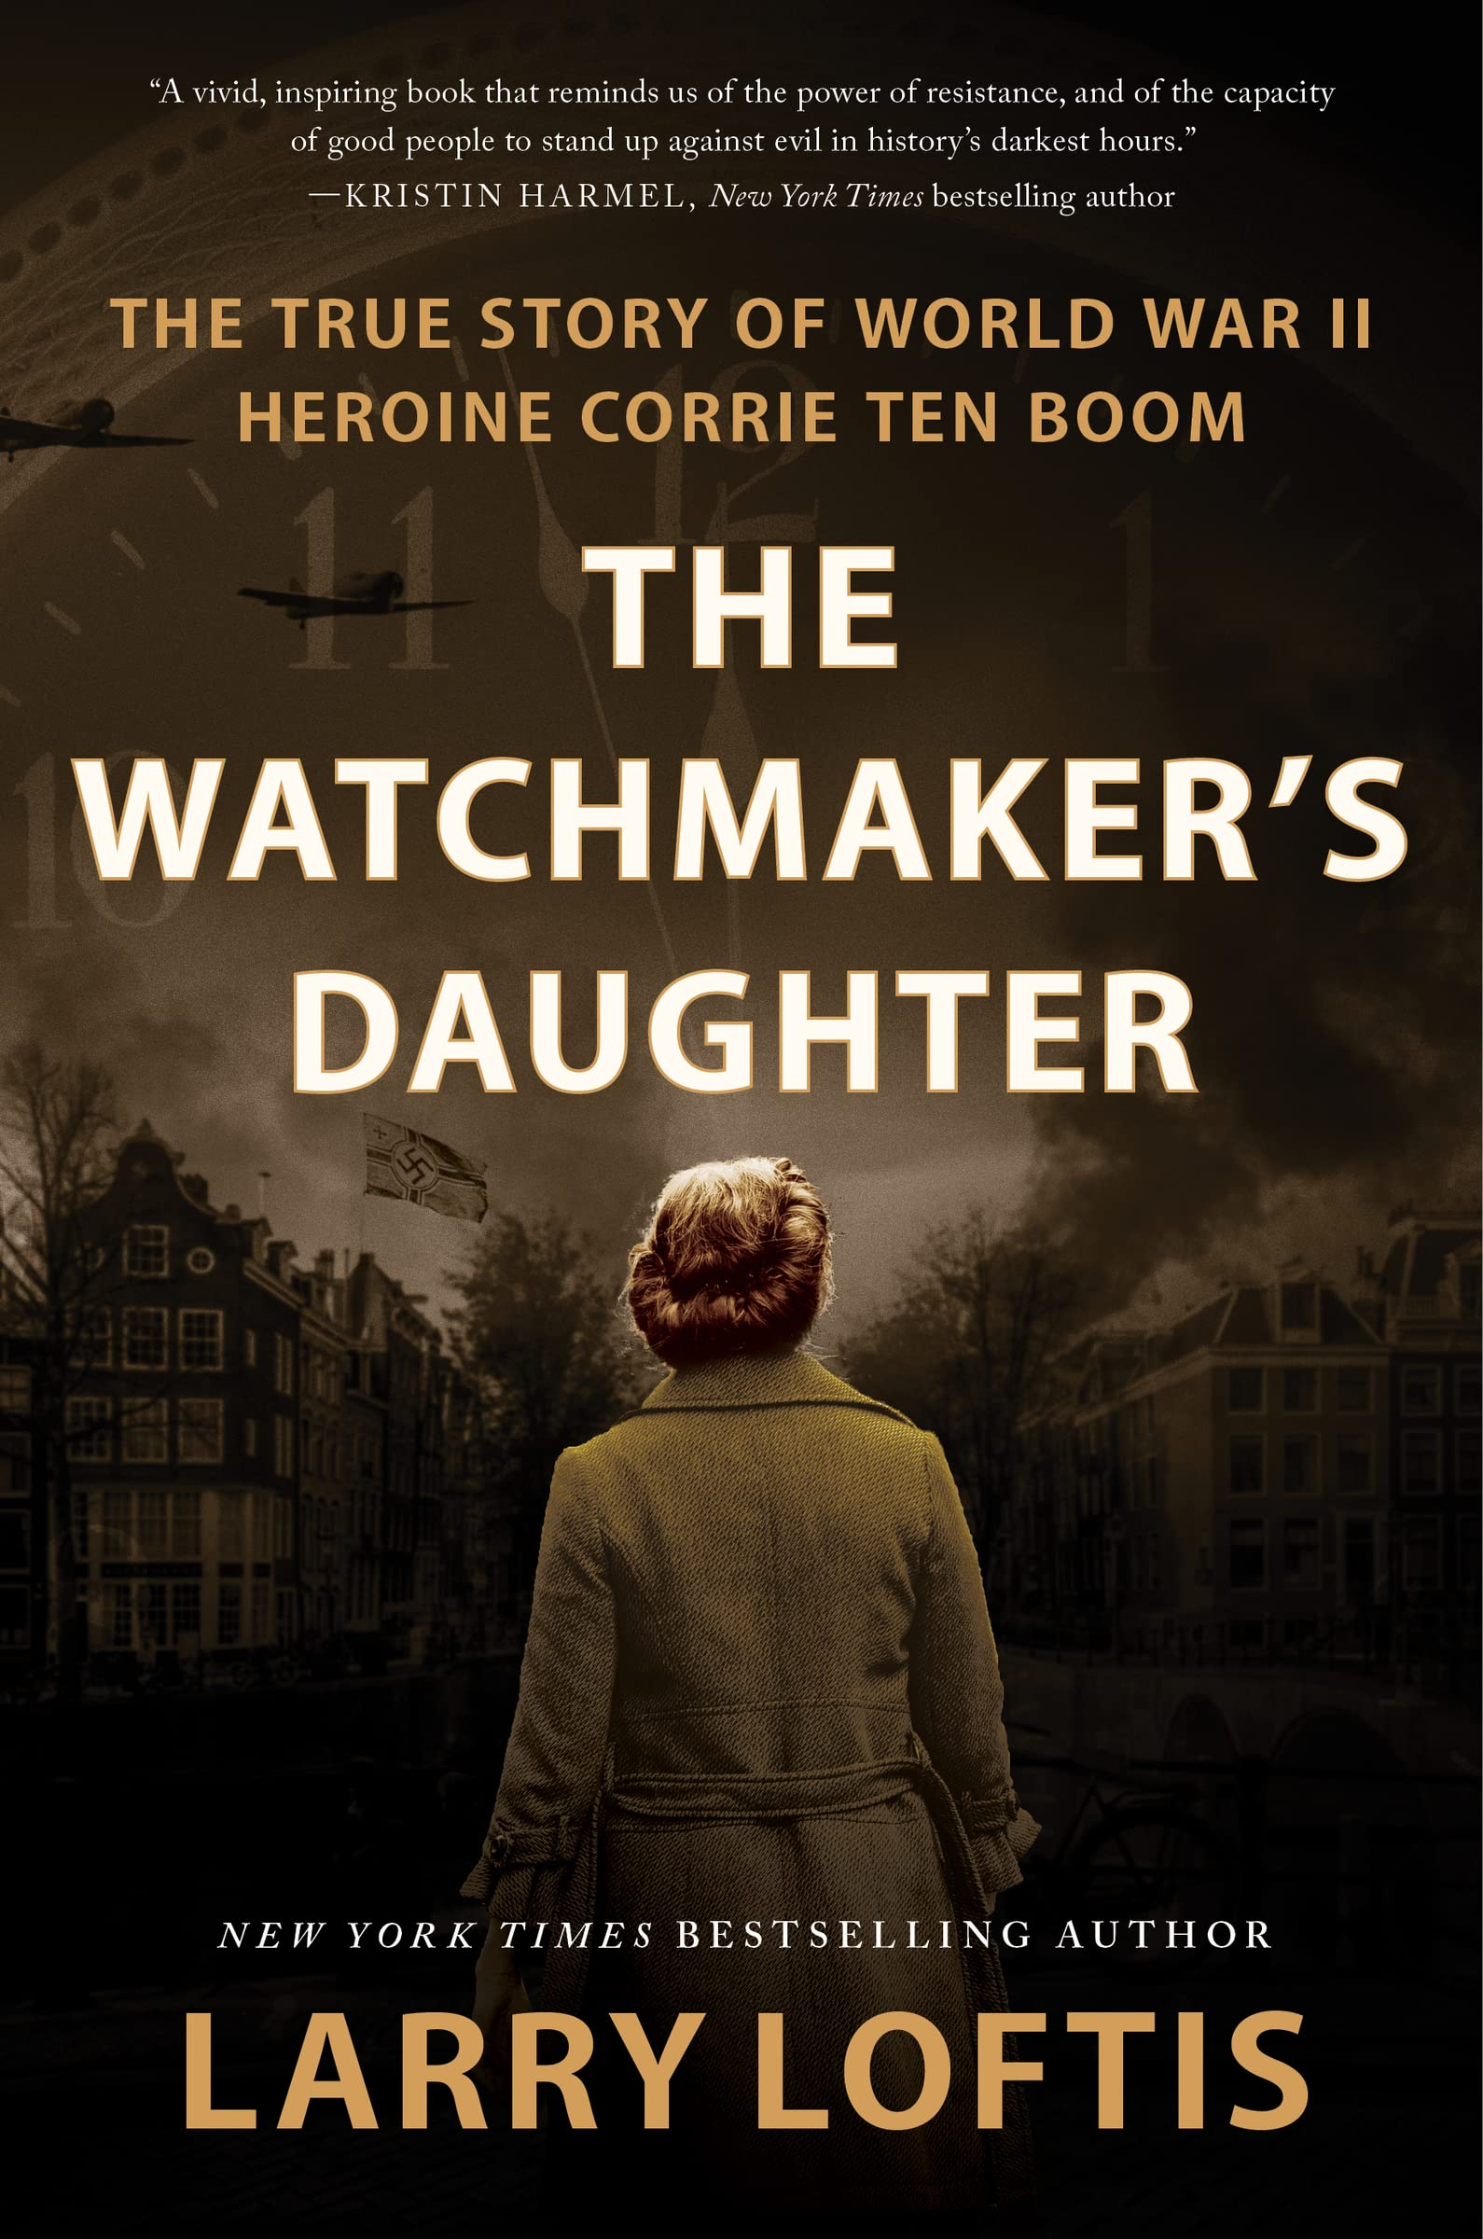
中文书名：《钟表匠的女儿：二战英雄彭柯莉的真实故事》
英文书名：THE WATCHMAKER'S DAUGHTER: The True Story of World War II Heroine Corrie ten Boom
作 者：Larry Loftis
出 版 社：William Morrow
代理公司：Javelin/ANA/Conor Cheng
页 数：384页
出版时间：2023年3月
代理地区：中国大陆、台湾
审读资料：电子稿
类 型：传记和回忆录
版权已授：荷兰、俄罗斯

内容简介：

拉里·洛夫蒂斯（Larry Loftis），《纽约时报》畅销书作家兼非虚构间谍惊悚故事的大师，为彭柯莉（Corrie ten Boom）撰写了第一部正式传记。第二次世界大战期间，这位荷兰钟表匠拯救了数百名犹太人的生命，并为之付出惨痛代价：失去家人，被捕并被送往集中营。但她最终生还，原谅了逮捕她的人，并作为传教士度过余生。

《钟表匠的女儿》记叙了读者从未听说过的二战伟大故事：彭柯莉（Corrie ten Boom）非凡而鼓舞人心的人生。她是一位荷兰女钟表匠，与家人一起，他们无私地将自家住宅改造成了安全屋。盖世太保横行在街道上，而他们则勇敢地庇护犹太人和纳粹难民。尽管纳粹最终发现了柯莉一家，但他们突袭这所房子时，始终无法找到那些接受庇护的人。

彭柯莉直面对那个穷凶极恶的时代，克服了难以置信的困难。她失去了家人，但还是坚持了下来，并依靠自己的坚定信念，熬过了臭名昭著的纳粹集中营。但比起她的英雄故事和奇迹生还，更引人注目的是她获释后的人生。她为世界各地需要帮助的人提供服务，消弭痛苦，拥抱宽恕。彭柯莉为世人上了生动的一课，名为“宽恕”，而这只是她留给读者的无数优秀品质之一。

《钟表匠的女儿》让人想起《辛德勒的名单》（Schindler’s List），讲述了一段信仰与宽恕之旅，与《坚不可摧》（Unbroken）一样，注定会成为二战非虚构作品的经典之作。

作者简介：


拉里·洛夫蒂斯（Larry Loftis）为《纽约时报》、《华尔街日报》、《今日美国》供稿，并且著有国际非虚构畅销书《间谍王子：罗曼尼伯爵夫人阿琳·格里菲斯的第二次世界大战真实故事》（THE PRINCESS SPY: the True Story of World War Spy Aline Griffith, Countess of Romanones）、《代号利斯：最受赞扬的二战女间谍》（CODE NAME: LISE: The True Story of the Woman Who Became WWII's Most Highly Decorated Spy）；《步入狮口：杜斯科·波波夫，二战间谍、爱国者、詹姆斯·邦德的灵感来源》（INTO THE LION'S MOUTH: The True Story of Dusko Popov, Patriot, and the Real-Life Inspiration for James Bond.）。

他的书已翻译成多种语言，在葡萄牙、荷兰、塞尔维亚、捷克共和国、台湾、印度、澳大利亚、新西兰和英国各地广受欢迎。

媒体评价：

“关于爱与宽恕的优雅故事。全书中，洛夫蒂斯强调了彭科莉在战争中秉持的信念，再现了这份信念是如何维系她的，后来又如何支撑着她，前往60多个国家演讲。这是一幅精心研究的、令人着迷的非凡女性肖像。”
——《出版者周刊》（Publishers Weekly）

“二战结束以来，我们读到过很多类似的事迹。这些人，他们只是历史洪流中的一小部分，对战局的贡献微乎其微，对于种族灭绝的抗争也不过是螳臂当车——但就是这样的一群人，他们彰显了人性与勇敢，鼓舞人心，值得我们称为‘英雄’。这部作品再次颂扬了这些英雄。”
——《科克斯书评》（Kirkus）

“令人震惊......一幅亲密而详细的历史肖像，非常适合传记和历史读者。”
——《书单》（Booklist）

谢谢您的阅读！
请将反馈信息发送至：程衍泽 (Conor)
安德鲁·纳伯格联合国际有限公司北京代表处
北京市海淀区中关村大街甲59号中国人民大学文化大厦1705室，100872
电 话：010-82504406
手 机：13072260205
传 真：010-82504200
Email：Conor@nurnberg.com.cn
网址：http://www.nurnberg.com.cn
微博：http://weibo.com/nurnberg
豆瓣小站：http://site.douban.com/110577/
微信订阅号：ANABJ2002

